МИНИСТЕРСТВО СПОРТА, ТУРИЗМА И МОЛОДЕЖНОЙ ПОЛИТИКИ РОССИЙСКОЙ ФЕДЕРАЦИИ

УТВЕРЖДЕН:
Приказом Минспорттуризма России от
«_____»____________ 2012 года № _____

ФЕДЕРАЛЬНЫЙ СТАНДАРТ
спортивной подготовки по лыжному двоеборью

ПРОЕКТ, первая редакция

Москва 2012

Предисловие

1. РАЗРАБОТАН в соответствии с Приказом Министерства спорта, туризма и молодежной политики Российской Федерации от 22 декабря 2011 г. № 1634 «Об утверждении Федеральному государственному бюджетному учреждению «Федеральный научный центр физической культуры и спорта» государственного задания на оказание государственных услуг (выполнение работ) на 2012 год и на плановый период 2013 и 2014 годов»

Разработчики: ФГБУ ФНЦ ВНИИФК;
Федерация прыжков на лыжах с трамплина и лыжного двоеборья России.

2. УТВЕРЖДЕН И ВВЕДЕН В ДЕЙСТВИЕ Приказом Министерства спорта, туризма и молодежной политики Российской Федерации от _______________ № __________ .

3. ВВЕДЕН ВПЕРВЫЕ

Настоящий стандарт не может быть полностью или частично воспроизведен, тиражирован и распространен в качестве официального издания без разрешения Министерства спорта, туризма и молодежной политики Российской Федерации.

СОДЕРЖАНИЕ

1. Общие положения
1.1. Область применения
1.2. Нормативная база
1.3. Термины, определения, обозначения, сокращения
2. Требования к структуре и содержанию программ спортивной подготовки
2.1. Требования к структуре программ спортивной подготовки
2.2. Требования к содержанию программ спортивной подготовки
3. Нормативы физической подготовки и иные спортивные нормативы
4. Требования к участию лиц, проходящих спортивную подготовку, и лиц, ее осуществляющих, в спортивных соревнованиях
5. Требования к результатам реализации программ спортивной подготовки
6. Требования к условиям реализации программ спортивной подготовки
7. Контроль за соблюдением Федерального стандарта спортивной подготовки

I. ОБЩИЕ ПОЛОЖЕНИЯ

1.1. ОБЛАСТЬ ПРИМЕНЕНИЯ

Настоящий федеральный стандарт спортивной подготовки по лыжному двоеборью устанавливает совокупность требований к спортивной подготовке по лыжному двоеборью, разработанных и утвержденных в соответствии с действующим законодательством Российской Федерации и предназначенных для обеспечения:
1) единства основных требований к спортивной подготовке по лыжному двоеборью на всей территории Российской Федерации;
2) планомерности осуществления спортивной подготовки по лыжному двоеборью на всей территории Российской Федерации;
3) подготовки спортсменов высокого класса для спортивных сборных команд по лыжному двоеборью, в том числе для спортивных сборных команд Российской Федерации.

В системе спортивной подготовки по лыжному двоеборью стандартизации в соответствии с требованиями действующего законодательства Российской Федерации подлежат основные требования к планированию, построению и контролю тренировочного процесса в лыжном двоеборье, наиболее значимые и существенные на каждом этапе подготовки нормативы спортивной подготовленности, требования к лицам, осуществляющим и обеспечивающим спортивную подготовку в физкультурно-спортивных организациях, в которых осуществляется спортивная подготовка на отдельных ее этапах, а также требования к лицам, обеспечивающим организацию и проведение спортивных соревнований по лыжному двоеборью.

Требования настоящего стандарта распространяются на организации, осуществляющие спортивную подготовку по лыжному двоеборью, включая руководителей таких организаций, тренерский состав, спортсменов и иных лиц, и являются обязательными при разработке и реализации программ спортивной подготовки по лыжному двоеборью.

Настоящий Федеральный стандарт спортивной подготовки по лыжному двоеборью разработан с учетом следующих принципов:
• максимального учета при разработке законных интересов заинтересованных лиц;
• недопустимости установления таких условий и требований, которые противоречат действующему законодательству Российской Федерации;
• обеспечения условий для единообразного применения стандартов.

При разработке и реализации программ спортивной подготовки по лыжному двоеборью на каждом их этапе настоящий стандарт устанавливает следующие обязательные требования:
1. возрастные и гендерные критерии возраста начала занятий лыжным двоеборьем в соответствии с биологическими закономерностями развития детского организма, а также ведущими мировыми тенденциями развития вида спорта с учетом особенностей его отдельных дисциплин и утвержденной уполномоченным органом исполнительной власти в области физической культур и спорта Программой развития горнолыжного спорта в Российской Федерации;
2. компоненты структуры (периодизации) и содержания спортивной подготовки (основные виды и средства спортивной подготовки и их соотношение) на каждом этапе спортивной подготовки с учетом календаря спортивных соревнований и особенностей спортивной подготовки в лыжном двоеборье с учетом особенностей его отдельных дисциплин;
3. критерии и нормативы спортивной подготовленности юных и квалифицированных спортсменов на этапах подготовки, включая требования Единой всероссийской спортивной классификации.

Для инвалидов и лиц с ограниченными возможностями здоровья, проходящих спортивную подготовку по лыжному двоеборью, устанавливается специальный федеральный стандарт спортивной подготовки по лыжному двоеборью.

Настоящий стандарт не применяется работодателями в отношении спортсменов, с которыми заключены трудовые договоры, а также Общероссийской спортивной федерацией прыжков на лыжах с трамплина и лыжному двоеборью в отношении членов спортивных сборных команд Российской Федерации.

Настоящий стандарт подлежит пересмотру и утверждению не реже чем один раз в четыре года.

1.2. НОРМАТИВНАЯ БАЗА

При разработке настоящего стандарта использованы следующие нормативные документы:
Федеральный закон РФ от 04.12.2007 г. № 329-ФЗ «О физической культуре и спорте в Российской Федерации» (с изменениями, внесенными Федеральным законом от 06.12.2011 г. № 412-ФЗ);
Постановление Правительства Российской Федерации от 07.03.1995 г. № 233 «Об утверждении типового положения об образовательном учреждении дополнительного образования детей»;
ГОСТ Р 52024-2003 от 18.03.2003 г. «Услуги физкультурно-оздоровительные и спортивные. Общие требования» (Постановление Госстандарта России № 80-ст);
ГОСТ Р 52025-2003 от 18.03.2003 г. «Услуги физкультурно-оздоровительные и спортивные. Требования безопасности потребителей» (Постановление Госстандарта России № 81-ст);
ГОСТ Р 1.5-2004 «Стандартизация в Российской Федерации. Стандарты национальные Российской Федерации. Правила построения, изложения, оформления и обозначения» (Приказ Федерального агентства по техническому регулированию и метрологии от 30.12.2004 г. № 155-ст);
Приказ Госкомспорта РФ от 28 июня 2001 г. N 390 «Об утверждении Типового плана-проспекта учебной программы для спортивных школ (ДЮСШ, СДЮШОР, ШВСМ и УОР)»;
Приказ Минспорттуризма России от 09.03.2009 г. № … «Об утверждении содержания этапов спортивной подготовки»;
Приказ Минспорттуризма России от 22.12.2011 г. № 1634 «Об утверждении Федеральному государственному бюджетному учреждению «Федеральный научный центр физической культуры и спорта» государственного задания на оказание услуг (выполнение работ) на 2012 год и на плановый период 2013 и 2014 годов»;
Всероссийский реестр видов спорта;
Программа развития горнолыжного спорта в Российской Федерации (утверждена приказом Минспорттуризма России от __.__.201_ г. №___);
Единая всероссийская спортивная классификация;
СанПиН 1567-76 (от 08.06.2004 г.). Физкультура и спорт. Требования.
СанПиН 2.4.3.1186-03. О допуске к занятиям физической культурой и спортом и распределении занимающихся по группам.
СанПиН 2.4.4.1251-03. Детские внешкольные учреждения (учреждения дополнительного образования). Санитарно-эпидемиологические требования к учреждениям дополнительного образования детей (внешкольные учреждения).

1.3. ТЕРМИНЫ, ОПРЕДЕЛЕНИЯ, ОБОЗНАЧЕНИЯ, СОКРАЩЕНИЯ

В настоящем Федеральном стандарте используются следующие термины, определения, обозначения и сокращения:

Амортизация (Absorption) - способность лыж мягко прогибаться при наезде на неровность.
Лыжное двоеборье – вид спорта, официально признанный в Российской Федерации и включенный во Всероссийский реестр видов спорта под номером-кодом «________________________».
Дэмп (Damp) – лыжи с хорошим поглощением вибраций, создающие ощущение мягкости и спокойствия на большой скорости или на жестком, неровном снегу.
Закон о спорте – Федеральный закон РФ от 04.12.2007 г. № 329-ФЗ «О физической культуре и спорте в Российской Федерации» (с изменениями, внесенными Федеральным законом от 06.12.2011 г. № 412-ФЗ).
Карвинг (Carving) - резаное ведение дуги поворота; насколько стабильно, без проскальзывания, лыжи идут по дуге на кантах.
Крюзер (Cruiser) - стабильные лыжи для высокой скорости, предпочтительные для больших, а не для малых дуг.
Официальные соревнования по лыжному двоеборью – спортивные соревнования по лыжному двоеборью, включенные в календарный план федерального органа исполнительной власти в области физической культуры и спорта, календарные планы органов исполнительной власти субъектов Российской Федерации в области физической культуры и спорта, календарные планы органов местного самоуправления в области физической культуры и спорта, календарные планы физкультурно-спортивных организаций, имеющих право присваивать спортивные разряды.
Положение о соревновании по лыжному двоеборью– основной документ, определяющий условия и порядок организации и проведения спортивного соревнования по лыжному двоеборью, в том числе цели и задачи спортивного соревнования; организацию и руководство соревнованием; место и сроки проведения соревнования; условия допуска участников и команд; характер соревнований и принцип определения спортивных результатов; судейство соревнований; награждение победителей; порядок и сроки подачи заявок; иные положения.
Правила проведения соревнований по лыжному двоеборью– официальный документ, регламентирующий условия и порядок проведения спортивных соревнований по лыжному двоеборью, права и обязанности их участников, судей, тренеров и иных лиц, принимающих участие в подготовке и/или проведении таких соревнований, разрабатываемые общероссийской спортивной федерацией горнолыжного спорта с учетом правил, утвержденных международной спортивной федерации, и утверждаемые федеральным органом исполнительной власти в области физической культуры и спорта.
Программа спортивной подготовки по лыжному двоеборью(ПСП) - программа поэтапной подготовки физических лиц по лыжному двоеборью(дисциплинам горнолыжного спорта), определяющая основные направления и условия спортивной подготовки на каждом её этапе, разрабатываемая и реализуемая организацией, осуществляющей спортивную подготовку, в соответствии с требованиями настоящего стандарта.
Рибаунд (Rebound) - ощущение, что лыжи выбрасывают лыжника из одного поворота в другой; появляется если лыжник прогибает лыжу при ведении дуги.
Скиддинг (Skidding) - боковое проскальзывание лыж во время поворота.
Скиттеринг (Skittering) - мелкие прыжки по склону
Спортивная подготовка - тренировочный процесс, который подлежит планированию, включает в себя обязательное систематическое участие в спортивных соревнованиях, направлен на физическое воспитание и совершенствование спортивного мастерства лиц, проходящих спортивную подготовку, и осуществляется на основании государственного (муниципального) задания на оказание услуг по спортивной подготовке или договора оказания услуг по спортивной подготовке в соответствии с программами спортивной подготовки.
Спортивные мероприятия по лыжному двоеборью– спортивные мероприятия, в том числе спортивные соревнования различного уровня, включая общероссийские и международные спортивные соревнования, учебно-тренировочные сборы, и другие мероприятия, проводимые на основании положений и иных регламентирующих документов.
Спортивный паспорт – документ единого образца, удостоверяющий принадлежность к физкультурно-спортивной или иной организации и спортивную квалификацию спортсмена.
Спортивный резерв - лица, проходящие спортивную подготовку в целях включения их в состав спортивных сборных команд, в том числе спортивных сборных команд Российской Федерации.
Спортсмен-горнолыжник – спортсмен, осуществляющий спортивную подготовку по лыжному двоеборьюи систематически выступающий на спортивных соревнованиях по лыжному двоеборью.
Суперсайд кат (Super-side cut) - очень широкие в носке и пятке по отношению к талии лыжи, имеющие гораздо меньший по сравнению с традиционными лыжами радиус боковой поверхности.
Универсальность (Versatility) - насколько лыжи одинаково хороши на высокой и низкой скорости, на крутом и пологом мягком и леденистом склоне, в дугах большого и малого радиуса.
Ускорение (Acceleration) – 1) ощущение ускорения лыж при переходе из одного поворота в другой; 2) насколько резко лыжи поворачивают после начала поворота.
Физическая подготовка – процесс, направленный на развитие физических качеств, способностей (в том числе навыков и умений) человека с учетом вида его деятельности м социально-демографических характеристик.
Физическая подготовленность - уровень развития физических качеств, навыков и умений, необходимых для успешного выполнения различных видов деятельности, отражающий результат физической подготовки.
Чэттер (Chatter) - переменная хватка кантов (есть - нет) на жестком снегу и льду; создает эффект мелкого подпрыгивания лыж с одновременным перемещением поперек линии движения.
Эджайл (AgiIe) - маневренные, не создающие сопротивления при быстрой смене направления лыжи.

Сокращения:

ОФП – общая физическая подготовка.
СФП – специальная физическая подготовка.
ТП – техническая подготовка.
АИС – автоматизированная информационная система

II. ТРЕБОВАНИЯ К СТРУКТУРЕ И СОДЕРЖАНИЮ ПРОГРАММ СПОРТИВНОЙ ПОДГОТВКИ

2.1. Требования к структуре программ спортивной подготовки

Эффективность спортивной подготовки во многом зависит от программ спортивной подготовки (ПСП). В основу типового плана ПСП по лыжному двоеборью должны быть заложены нормативно-правовые основы, регулирующие деятельность организаций, осуществляющих спортивную подготовку по лыжному двоеборью, а также основополагающие принципы спортивной подготовки и результаты научных исследований и передовой спортивной практики в этой области.

ПСП разрабатывается исходя из следующих принципов:
1) Принцип комплексности, предусматривающий тесную взаимосвязь всех аспектов процесса спортивной подготовки (физическая, технико-тактическая, психологическая и теоретическая подготовка, воспитательная работа и восстановительные мероприятия, педагогический и медицинский контроль);
2) Принцип преемственности, определяющий последовательность изложения программного материала по этапам спортивной подготовки и соответствия его требованиям высшего спортивного мастерства, чтобы обеспечить в многолетнем учебно-тренировочном процессе преемственность задач, средств и методов спортивной подготовки, объемов тренировочных и соревновательных нагрузок, рост показателей физической и технико-тактической подготовленности;
3) Принцип вариативности, предусматривающий в зависимости от этапа спортивной подготовки, индивидуальных особенностей лица, проходящего спортивную подготовку, вариативность программного материала для практических занятий, характеризующуюся разнообразием тренировочных средств и нагрузок, направленных на решение определенной педагогической задачи.

На основании положений действующего законодательства Российской Федерации, основополагающих принципов разработки ПСП и анализа существующих условий настоящим стандартом предусматривается следующая структура ПСП:

I. Раздел «Введение», в котором поясняется значение данной ПСП в системе спортивной подготовки по лыжному двоеборью, указываются основные документы и нормативно-правовые акты, регулирующие деятельность физкультурно-спортивных и иных организаций, в том числе учреждений дополнительного образования, осуществляющих спортивную подготовку по лыжному двоеборью в соответствии с данной ПСП.

II. Раздел «Нормативная часть ПСП» - разрабатывается на основе действующего законодательства Российской Федерации и положений настоящего стандарта и определяет переводные нормативы и показатели подготовленности, выполнение которых дает основание для перевода лица, осуществляющего спортивную подготовку, на следующий этап спортивной подготовки.
В данном разделе обязательно указываются:
• нормативно-правовые документы, на основе которых разрабатывается ПСП;
• значение и место ПСП в учебно-тренировочном процессе;
• период спортивной подготовки, на который рассчитана ПСП и соответствующие учебные группы;
• существенные изменения по отношению к действующей ПСП.

III. Раздел «Методическая часть ПСП» включает учебный материал по основным видам подготовки, его распределение по этапам спортивной подготовки, в том числе годичном цикле подготовки; рекомендуемые объемы тренировочных и соревновательных нагрузок и планирование спортивных результатов по этапам спортивной подготовки; организацию и порядок проведения педагогического и медико-биологического контроля; содержит практические материалы и методические рекомендации по проведению учебно-тренировочных занятий.

IV. Методическая часть ПСП должна включать в себя следующие разделы:
1. организационно-методические указания;
2. виды спортивной подготовки по каждому этапу спортивной подготовки (общая и специальная физическая подготовка, а также техническая, тактическая, теоретическая, психологическая), включая научно-методическое и медико-биологическое сопровождение.
3. Разработка годовых планов спортивной подготовки (по перечисленным видам подготовки с обязательным учетом соревновательной деятельности)
4. Распределение программного материала по видам спортивной подготовки, с учетом их соотношения на каждом этапе в группах лиц, проходящих спортивную подготовку (этап начальной подготовки; тренировочный этап (этап спортивной специализации); этап совершенствования спортивного мастерства; этап высшего спортивного мастерства).
5. Воспитательная работа
6. Психологическая подготовка
7. Планирование восстановительных средств и мероприятий
8. Система мероприятий по обеспечению контроля подготовленности юных и квалифицированных спортсменов (включая врачебно-медицинскую оценку состояния здоровья)
9. Контрольно-нормативные требования
10. Программный материал для практических и теоретических занятий
11. Инструкторская и судейская практика.

V. Раздел «Заключительные положения» - включает в себя список рекомендованной литературы

VI. Раздел «Приложения», в которых должны быть отражены методики и способы контроля, оценки и расчета информативных показателей, если таковые предусмотрены программой спортивной подготовки.

2.2. Требования к содержанию программ спортивной подготовки

Примерный учебный план на 52 недели учебно-тренировочных занятий в ДЮСШ, СДЮСШОР

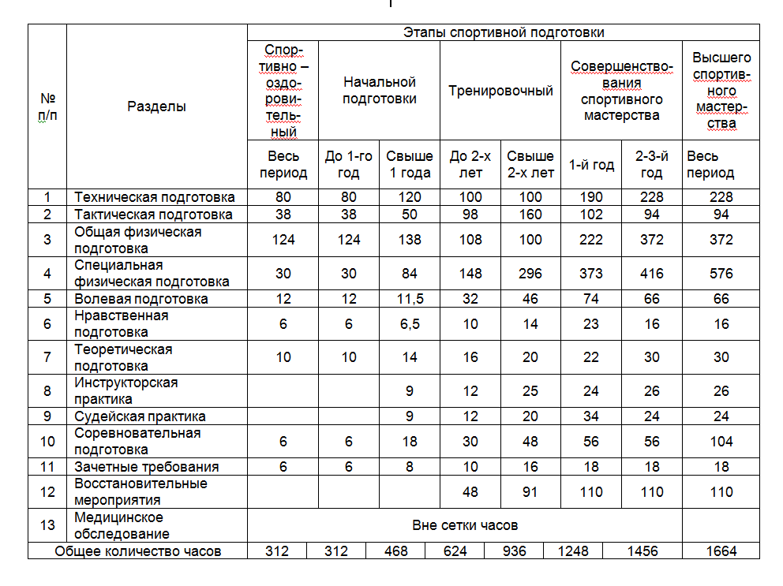

III. НОРМАТИВЫ ФИЗИЧЕСКОЙ ПОДГОТОВКИ И ИНЫЕ СПОРТИВНЫЕ НОРМАТИВЫ

Раздел, посвященный мероприятиям по контролю осуществления тренировочного процесса, спортивной подготовленности спортсменов на каждом этапе спортивной подготовки по лыжному двоеборью в рамках настоящего стандарта является обязательным разделом программы спортивной подготовки. Цель таких мероприятий является обеспечение планомерного повышения уровня спортивной работоспособности по годам занятий на каждом этапе спортивной подготовки, а также обеспечение восстановления спортсменов после физических и психических нагрузок и сохранение состояния здоровья спортсменов в ходе поэтапной реализации программы спортивной подготовки.
Основные мероприятия по обеспечению контроля за осуществлением спортивной подготовки предполагают учет количественных показателей тренировочного процесса и осуществляются с целью оценки динамики физического развития, адекватности тренировочных нагрузок возможностям организма спортсмена, проходящего спортивную подготовку. Важной составляющей является контроль показателей тренировочных нагрузок и анализ соревновательной деятельности.
Состав контрольных показателей по видам спортивной подготовленности определяется этапом спортивной подготовки и уровнем спортивного мастерства спортсмена, ее проходящего, а также видом и задачами контроля (этапный, текущий, оперативный). Значимость этапного контроля одинакова для всех групп лиц, проходящих спортивную подготовку по лыжному двоеборью; значимость текущего и оперативного контроля увеличивается по мере повышения объема и интенсивности физических нагрузок на тренировочном и последующих этапах спортивной подготовки.
Этапный контроль проводится не реже двух – трех раз в год с целью выявления динамики физического развития лица, проходящего спортивную подготовку по лыжному двоеборью, уровня его общей и специальной подготовленности, определения степени соответствия годовых приростов показателей нормативным и индивидуальным темпам биологического развития, а также для обоснования перевода лица, проходящего спортивную подготовку по лыжному двоеборью, на следующий этап спортивной подготовки при условии выполнения нормативов спортивной подготовленности.
Текущий и оперативный контроль осуществляются исходя из имеющихся возможностей и аппаратно-приборного оснащения, а также при наличии в организации, в которой лицо проходит спортивную подготовку по лыжному двоеборью, технического персонала, который обеспечивает надлежащее состояние необходимого технического оборудования.
На всех этапах спортивной подготовки лиц, ее проходящих, применяются контрольные нормативы (тесты для оценки уровня подготовленности юных горнолыжников, осуществляющих спортивно-оздоровительный этап спортивной подготовки, осуществляющих этап начальной подготовки до одного года, осуществляющих этап начальной подготовки свыше одного года); контрольно-переводные нормативы по ОФП, СФП и ТП (тесты для определения уровня подготовленности) и перевода горнолыжников на этап начальной подготовки второго года обучения, тренировочный этап (этап спортивной специализации) первого года обучения.

Контроль уровня общей физической подготовленности в спортивно-оздоровительных группах проводится на основе контрольных нормативов по ОФП и технической подготовленности (экспертная оценка), представленных в таблице 5. Обучение горнолыжников на спортивно-оздоровительном этапе спортивной подготовки можно считать успешным при положительной динамике выполнения контрольных упражнений.

Контроль уровня общей физической подготовленности спортсменов-горнолыжников, проходящих этап начальной подготовки до одного года (табл. 6) проводится как на учебных занятиях, так и на специально организованных соревнованиях. Общая физическая подготовленность определяется по тем же тестам, что и у спортсменов-горнолыжников на спортивно-оздоровительном этапе спортивной подготовки. Для перевода с этапа начальной подготовки до одного года на этап начальной подготовки свыше одного года спортсмену-горнолыжнику необходимо показать средний (оценка хорошо) и высокий (оценка отлично) уровень ОФП и СФП, получить положительную оценку (хорошо, отлично) по ТП, принять участие в спортивных соревнованиях, проводящихся внутри организации, осуществляющей спортивную подготовку.

Контроль уровня ОФП и СФП на этапе начальной подготовки свыше одного года проводится на учебных занятиях и спортивных соревнованиях, проводящихся внутри организации, осуществляющей спортивную подготовку. ОФП определяется по тем же тестам, что и у спортсменов-горнолыжников, находящихся на этапе начальной подготовки до одного года.

Приводятся нормативы по ОФП, СФП и экспертная оценка технической подготовленности (табл. 7). Обучение спортсменов-горнолыжников на этапе начальн6ой подготовки свыше одного года считается успешным при положительной динамике выполнения контрольных упражнений.
Контрольно-переводные требования по уровню ОФП и СФП спортсменов-горнолыжников, находящихся на этапе начальной подготовки свыше одного года, для перевода их на тренировочный этап первого года обучения, указаны в табл. __.

Учитывается выполнение нормативов по ОФП и СФП, технико-тактическая подготовленность (экспертные оценки).
Для перевода спортсменов-горнолыжников на тренировочный этап первого - пятого года обучения применяются нормативы по ОФП, СФП, экспертные оценки технико-тактической подготовленности и выполнение требований ЕВСК. Зачисление и/или перевод спортсменов-горнолыжников на этап совершенствования спортивного мастерства проводится с учетом выполнения нормативов по ОФП, СФП, ТТП, теоретической и спортивной подготовке и выполнению требований ЕВСК. На этап высшего спортивного мастерства переводятся спортсмены-горнолыжники, выполнившие установленные требования по спортивной подготовке ЕВСК.

Контрольно-переводные требования по годам осуществления тренировочного этапа спортивной подготовки для юношей (табл. _ и девушек (табл. __). При переводе спортсменов-горнолыжников на тренировочный этап спортивной подготовки до двух лет учитывается выполнение нормативов по ОФП, СФП и выполнение требований ЕВСК. При переводе спортсменов-горнолыжников с тренировочного этапа спортивной подготовки до двух лет на тренировочный этап спортивной подготовки свыше двух лет учитывается выполнение нормативов по ОФП, СФП, технико-тактической подготовленности (экспертная оценка) и выполнение требований ЕВСК.
Для перевода на этап совершенствования спортивного мастерства оценивается выполнение спортсменами-горнолыжниками нормативов по ОФП, СФП и выполнение требований ЕВСК. При переводе спортсменов-горнолыжников на этап совершенствования спортивного мастерства свыше одного года обучения приоритетно учитывается уровень спортивных результатов, показанных спортсменом-горнолыжником, затем оценивается выполнение нормативов по СФП и ОФП (табл. __, табл. __) и выполнение требований ЕВСК.

При переводе спортсменов-горнолыжников на этап высшего спортивного мастерства приоритетно учитывается уровень спортивных результатов, показанных спортсменом, а также выполнение им норматива МС.
На этапе высшего спортивного мастерства основным требованием к спортсменам является спортивный результат.

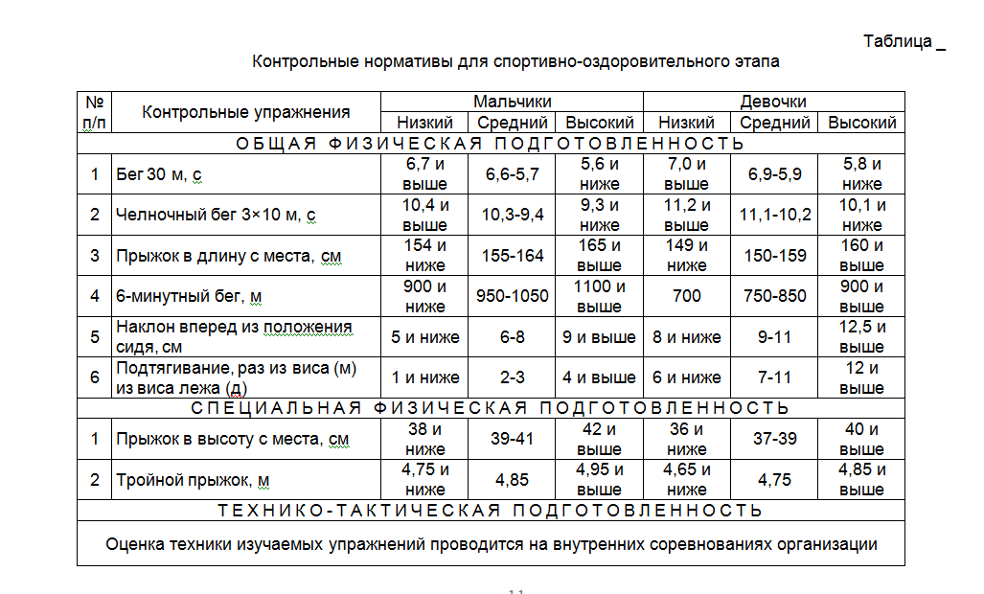

Таблица _

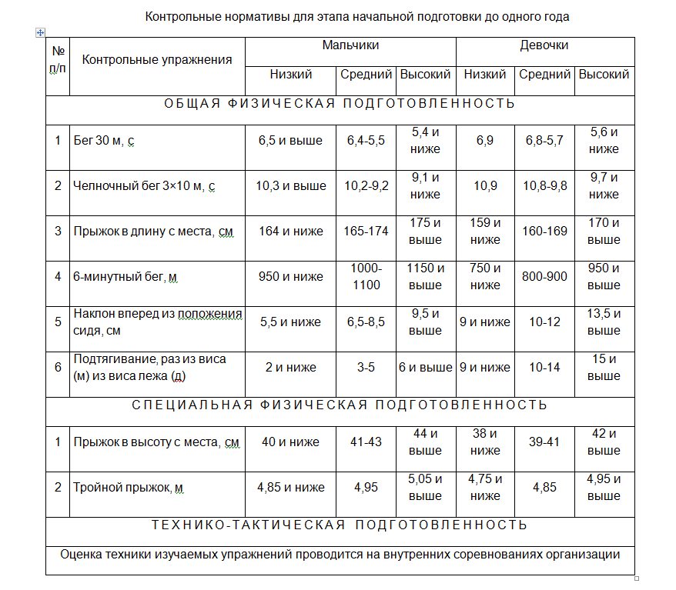

Таблица _

Приемные нормативы для перевода на тренировочный этап

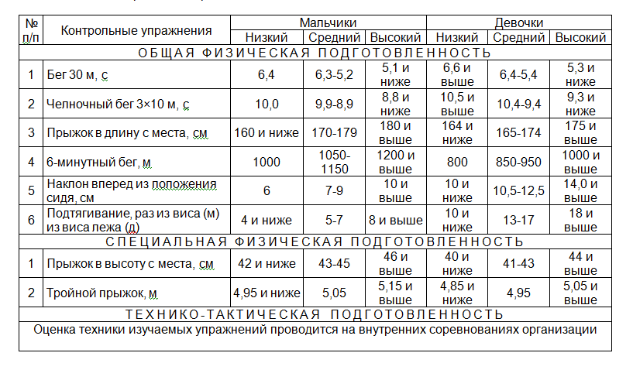

Таблица _

Контрольно-переводные нормативы по годам осуществления спортивной подготовки на тренировочном этапе (юноши)

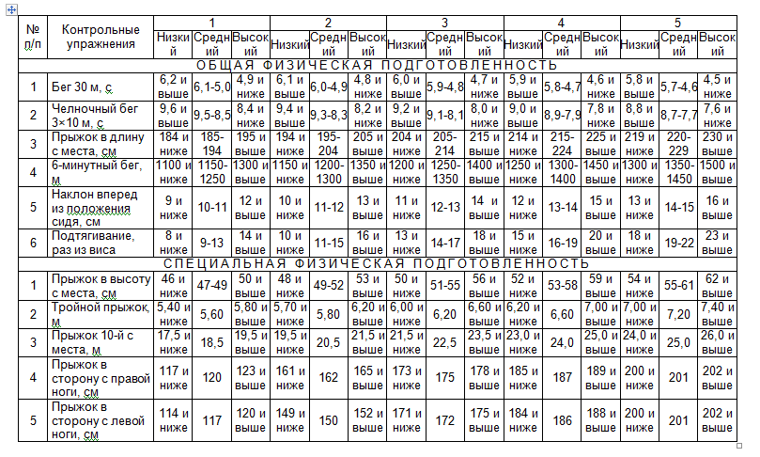

Таблица _

Контрольно-переводные нормативы по годам осуществления спортивной подготовки на тренировочном этапе (девушки)

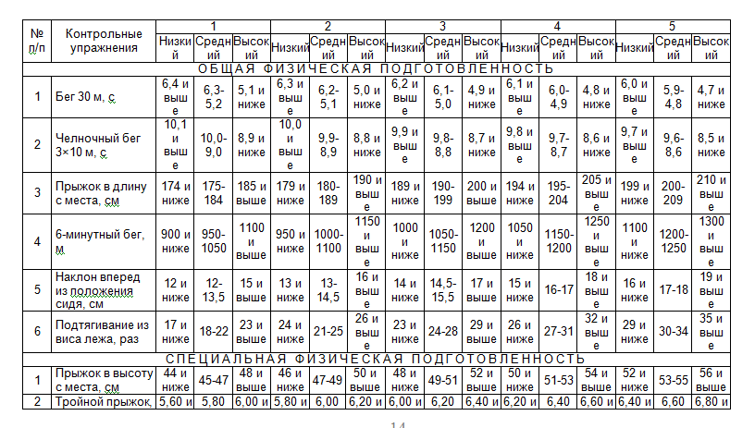

Таблица _

Контрольно-переводные нормативы по годам обучения для этапа спортивного совершенствования спортивного мастерства (юниоры)

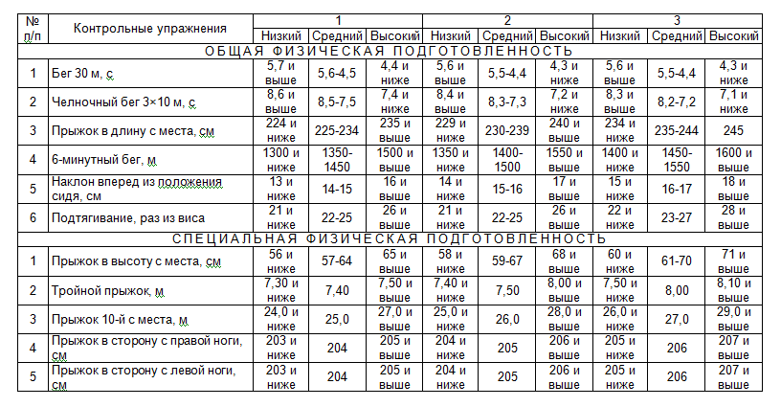

Таблица _

Контрольно-переводные нормативы по годам обучения для этапа спортивного совершенствования спортивного мастерства (юниорки)

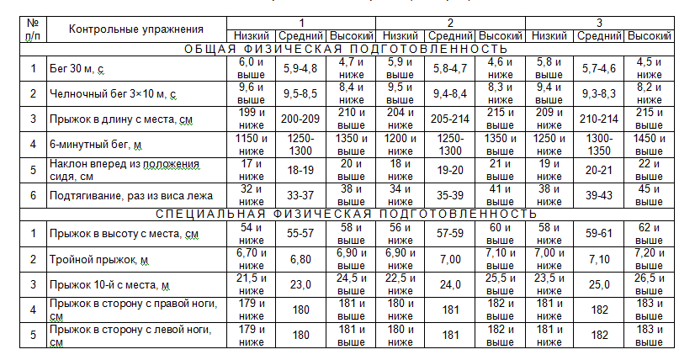

Нормативы, оценивающие уровень подготовленности лиц, проходящих спортивную подготовку по лыжному двоеборью, применяются на различных этапах спортивной подготовки. При выполнении контрольных нормативов результат засчитывается при наличии положительной оценки (отлично, хорошо). Результаты тестирования, а также показатели тренировочной и соревновательной деятельности (количество тренировочной дней и занятий, а также количество соревнований и стартов), лучший результат записываются в Индивидуальную карту юного спортсмена.

IV. ТРЕБОВАНИЯ К УЧАСТИЮ В СПОРТИВНЫХ СОРЕВНОВАНИЯХ

Важным элементом спортивной подготовки по лыжному двоеборьюявляется участие лиц, ее осуществляющих, в спортивных соревнованиях. Примерное количество соревнований различного ранга приведено в табл. __. В процессе соревновательной деятельности юные спортсмены учатся концентрировать внимание на выполнении изученных технико-тактических действий, управлять своими эмоциями.
Все проводимые соревнования должны быть включены в календаре соревнований должны быть отражены: статус каждого спортивного соревнования в соответствии с утвержденным реестром, сроки и место проведения, определены правила соревнований и контингент лиц (по возрастному или квалификационному критерию) для участия в соревновании, а также иные необходимые сведения.

В рамках настоящего стандарта обязательными являются требования к состоянию здоровья спортсменов, осуществляющих подготовку, и меры по обеспечению допуска к участию в соревнованиях. Последнее осуществляется при обязательном прохождении врачебно-медицинского осмотра в соответствии с установленными правилами и нормативами.
Основные требования, устанавливаемые стандартом к количеству соревнований спортсменов обоего пола, осуществляющих спортивную подготовку на каждом этапе, отражены выше, в табл. __.
Настоящим стандартом в качестве обязательных установлены требования к врачебно-медицинскому персоналу, обеспечивающему медицинский контроль в ходе проведения соревнований. Наличие в штате медицинского персонала не менее трех специалистов с высшим медицинским образованием, включая сотрудников скорой помощи, и работников среднего медицинского персонала, имеющих лицензию на осуществление конкретного вида деятельности, устанавливается обязательным при проведении спортивных соревнований.

В рамках обязательных установлены также требования к судейскому корпусу по проведению спортивных соревнований: наличие лицензии на право осуществления соответствующих видов деятельности (судейства) в порядке, установленном действующим законодательством в области физической культуры и спорта, наличие соответствующей категории профессиональной деятельности (судейства спортивных соревнований), обеспечение объективного, непредвзятого судейства, особенно в соревнованиях юных спортсменов.

Выделяют следующие виды спортивных соревнований по лыжному двоеборью:
- подготовительные (тренировочные) применяются для адаптации спортсменов к условиям соревнований, способствуют приобретению соревновательного опыта.
- контрольные – применяются для проверки подготовленности спортсменов, эффективности прошедшего этапа подготовки.
- отборочные – для комплектования сборной команды-участницы основных соревнований.
- основные (главные) – применяются для мобилизации сил и достижения максимального спортивного результата.

Таблица

Показатели соревновательной нагрузки в годичном цикле и по этапам подготовки (количество соревнований)

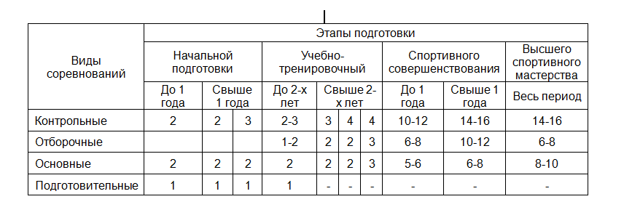

V. ТРЕБОВАНИЯ К РЕЗУЛЬТАТАМ РЕАЛИЗАЦИИ ПРОГРАММ СПОРТИВНОЙ ПОДГОТОВКИ

Режимы учебно-тренировочной работы и требования по спортивной подготовке

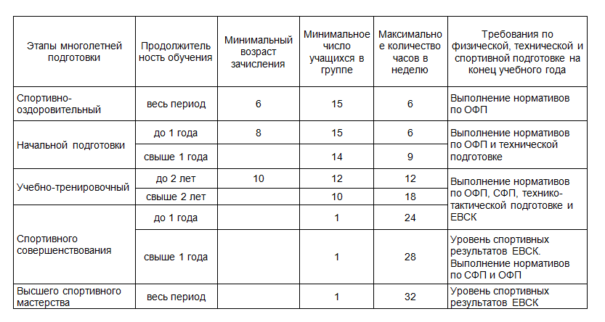

Также возможно установление обязательного проведения различного рода тестирований (НМО и МБО) для определения результатов прохождения спортивной подготовки и перехода с одного этапа на другой. Такое требование также должно устанавливаться для каждой из дисциплин горнолыжного спорта по отдельности.

VI. ТРЕБОВАНИЯ К УСЛОВИЯМ РЕАЛИЗАЦИИ ПРОГРАММ СПОРТИВНОЙ ПОДГОТОВКИ

6.1. Общие требования:
• разработки и периодичности обновления программ спортивной подготовки;
• перечень разрабатываемых документов, составляющих в целом программу (программа, а также приложения к ней - образцы документов, учебных планов, спортивных дневников и т.п.);
• деятельность по обеспечению гарантии качества реализации программы;
• максимальный объем тренировочных нагрузок по этапам
• максимальный объем теоретических занятий;
• объем восстановительных мероприятий;
• требования к кадровому обеспечению спортивной подготовки:
• требования к базовому образованию тренерских и научно-педагогических кадров;
• требования к специальному образованию и квалификации специалистов для каждого этапа спортивной подготовки;
• требования к количественному составу специалистов с учетом специфических особенностей каждой спортивной дисциплины вида спорта.

6.2. Требования к учебно-методическому и информационному обеспечению тренерского состава и занимающихся
6.2.1. Организации, осуществляющие спортивную подготовку по лыжному двоеборью, самостоятельно осуществляют создание специальных библиотечных фондов по нормативному и научно-методическому обеспечению спортивной подготовки по лыжному двоеборью, а также организацию их своевременного пополнения.
6.2.2. формирование состава электронных баз данных и системы управления спортивной подготовкой с использованием современных информационных технологий,
6.2.3. обеспечение возможности оперативного обмена информацией;

6.3. требования к финансовому обеспечению реализации программ спортивной подготовки в части распределения объемов финансирования между материально-техническим, учебно-методическим, кадровым обеспечением с учетом этапов спортивной подготовки, в том числе стимулирующей части фонда оплаты труда тренерского состава (в частности, стимулирования тренеров, работающих на двух начальных этапах спортивной подготовки, для передачи занимающихся при необходимости специалистам более высокой квалификации);
6.4. требования к материально-техническому обеспечению спортивной подготовки и инфраструктуре организаций, осуществляющих спортивную подготовку, в части перечня минимально необходимых условий, а также состава инвентаря и оборудования (тренажеры, специализированный инвентарь и т.п.);
6.5. требования к оценке качества освоения программ спортивной подготовки: виды аттестационных испытаний (тестирования), создание оценочных средств и методов и т.п.

VII. КОНТРОЛЬ ЗА СОБЛЮДЕНИЕМ ФЕДЕРАЛЬНОГО СТАНДАРТА СПОРТИВНОЙ ПОДГОТОВКИ

7.1. Контроль за соблюдением организациями, осуществляющими спортивную подготовку, настоящего стандарта осуществляется в порядке, установленном уполномоченным федеральным органом исполнительной власти в области физической культуры и спорта.
7.2. Общероссийская спортивная федерация горнолыжного спорта и аккредитованные региональные спортивные федерации горнолыжного спорта (далее - уполномоченные спортивные федерации) и их представители вправе осуществлять общественный контроль за соблюдением организациями, осуществляющими спортивную подготовку, федеральных стандартов спортивной подготовки по соответствующим видам спорта.
7.3. Уполномоченные спортивные федерации при проведении общественного контроля имеют право:
1) получать от руководителей и иных должностных лиц организаций, осуществляющих спортивную подготовку, информацию о прохождении спортивной подготовки по лыжному двоеборью;
2) защищать в соответствии с законодательством Российской Федерации права и законные интересы лиц, проходящих спортивную подготовку по лыжному двоеборью, в том числе в части возмещения вреда, причиненного их здоровью при прохождении спортивной подготовки;
3) направлять в федеральный орган исполнительной власти в области физической культуры и спорта предложения к проекту настоящего стандарта;
4) обращаться к учредителю, учредителям организации, осуществляющей спортивную подготовку по лыжному двоеборью, с требованием устранить выявленные нарушения настоящего стандарта.
7.4. Представители уполномоченных спортивных федераций имеют право беспрепятственно посещать любые организации, осуществляющие спортивную подготовку, в том числе используемые ими объекты спорта.
7.5. При проведении общественного контроля уполномоченные спортивные федерации взаимодействуют с Олимпийским комитетом России, Паралимпийским комитетом России, федеральным органом исполнительной власти в области физической культуры и спорта, а также с органами исполнительной власти субъектов Российской Федерации.

III. ЗАКЛЮЧИТЕЛЬНЫЕ ПОЛОЖЕНИЯ

III.1. СПИСОК ЛИЦ, ПРИНИМАВШИХ УЧАСТИЕ В РАЗРАБОТКЕ И ЭКСПЕРТИЗЕ СТАНДАРТА

III.2.. СОГЛАСОВАНИЕ СТАНДАРТА

Директор Департамента науки, инновационной политики и образования министерства спорта, туризма и молодежной политики

________________ С.П. Евсеев
«____»_____________ 2012 г.

III.3. ОРГАНИЗАЦИЯ-РАЗРАБОТЧИК СТАНДАРТА

Федеральное государственное бюджетное учреждение «Федеральный научный центр физической культуры и спорта» (ФГБУ ФНЦ ВНИИФК)

________________ И.Ю. Радчич
«___»______________ 2012 г.

